Envio de e-mail automático do pedido fornecedor

Parâmetros
Relatório PDF
Caminho : F6 usuário > relatório PDF > Cadastra
Programa .: pedfor
Modelo.....: 01
Gera/Abre.: SS

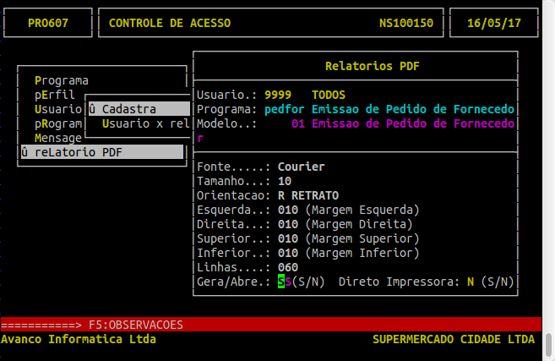
Pedido Fornecedor
Caminho: F5 parâmetros > Adm Materiais > Pedidos > Fornecedor
EnvEm.....: S

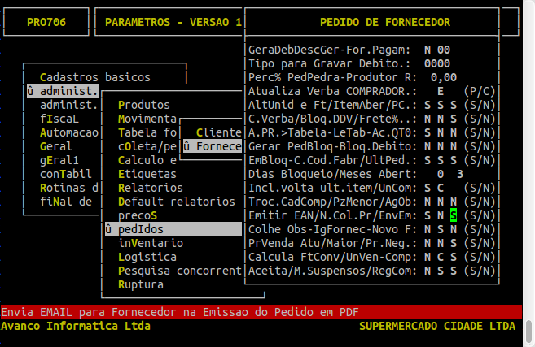

Requisitos
Cadastro Fornecedor
Caminho: Cadastro Básico > Fornecedor > Alteração
Web/E-mail: <É necessário que nesse campo tenha o e-mail do destinatário/Fornecedor>

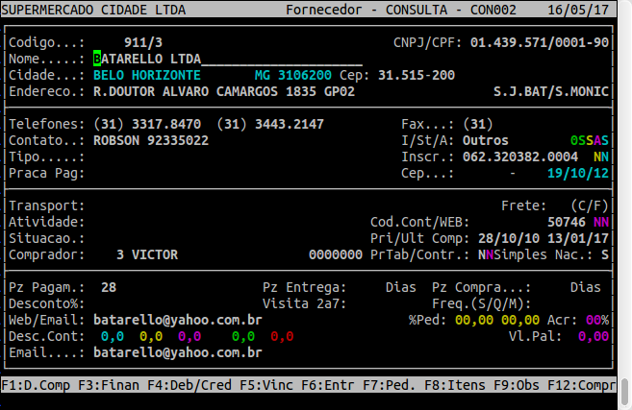

Parâmetros Geral
Caminho: F5 Parametros > Geral
Email mensagem: <endereço de e-mail remetente>
SMTP+Porta......: <servidor de saída e porta>
Usa SSL.............: <Indicado a marcar S para retementes GMAIL>
Senha.................: <Senha do email>
